

Пресс-релиз компании Softline
15 сентября 2014 года

Удовлетворенность клиентов Softline выросла до 96%

Softline объявляет итоги ежегодного исследования уровня удовлетворенности клиентов: оказанными компанией услугами остались довольны 96% респондентов, что на 2,3% выше показателей предыдущего года.

Ежегодно Softline проводит опрос своих заказчиков для оценки деятельности по разным направлениям. Это необходимо для того, чтобы получить статистически выверенную информацию непосредственно от клиента. Итоги анкетирования используются для отслеживания эффективности изменений, которые постоянно вводятся компанией для повышения качества работы.

В исследование вовлекается большое количество клиентов, и поэтому оно предоставляет серьезные возможности для проведения необходимых качественных корректировок работы компании. В 2014 году на вопросы анкеты ответили почти полторы тысячи человек. Многие из них не ограничились краткой оценкой, и представили развернутые комментарии о том, что стоило бы улучшить компании при взаимодействии с заказчиками. Также многие просто выразили благодарность сотрудникам компании.

Оценка проводилась по нескольким основным критериям:
– качество работы менеджера с клиентом (оперативность, компетентность, вежливость);
– качество выполнения заказов (своевременность, правильность оформления сопроводительных документов);
– уровень лояльности (готовность продолжать сотрудничество и рекомендовать Softline как делового партнера).

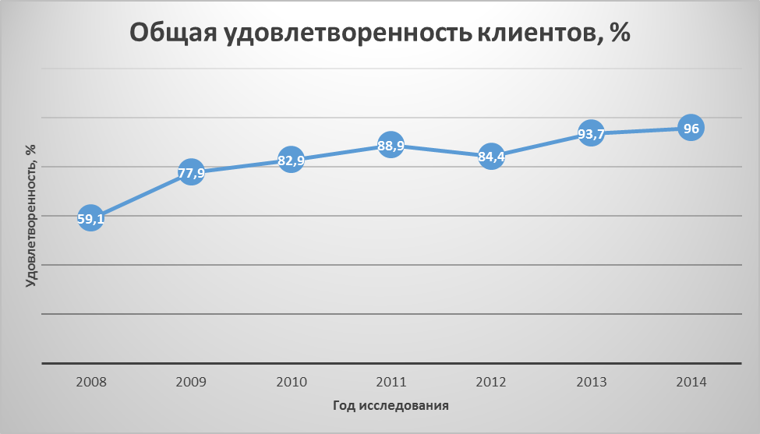

Итоги опроса подтвердили, что консолидированный уровень лояльности, вычисленный по результатам всех оценок, вырос по отношению к данным предыдущего исследования и составил 96% (по сравнению с 93,7% в предыдущем году). При этом было выявлено, что рост уровня удовлетворенности клиентов произошел по всем направлениям. Это свидетельствует о том, что улучшения в компании выполняются комплексно, и ни одна из сфер не развивается в ущерб остальным. Также отмечено, что повышение общего показателя удовлетворенности наблюдается от года к году.

«По результатам опроса были определены области, в которых клиенты ожидают улучшений в первую очередь. Это своевременность и правильность оформления сопроводительных документов, наполнение и информативность сайта Softline, повышение компетенций менеджеров по работе с клиентами. Эти направления будут приоритетными в развитии взаимодействия Softline с заказчиками в текущем году. И мы надеемся, что следующее исследование подтвердит эффективность наших усилий», - прокомментировал результаты анкетирования Дмитрий Ширшов, директор по качеству компании Softline.

Cледите за новостями компании:
Twitter: http://twitter.com/Softlinegroup
Facebook: http://www.facebook.com/SoftlineCompany
__________________
О компании Softline
Softline —лидирующий международный поставщик IT-решений и сервисов, работающий на рынках России, СНГ, Латинской Америки, Индии и Юго-Восточной Азии. Компания предлагает комплексные IT-решения, лицензирование программного обеспечения, аппаратное обеспечение и сопутствующие услуги. Собственная облачная платформа Softline обеспечивает клиентов доступом к публичным, частным и гибридным «облакам». По итогам 2013 финансового года Softline достигла оборота около $1 млрд, а за последние 10 лет совокупный среднегодовой темп роста продаж (CAGR) составил 40%. Компания представлена в 79 городах 27 стран мира. Клиенты Softline – это 60 000 частных и государственных организаций всех масштабов — от крупных холдингов до СМБ. Более 600 инженеров и технических специалистов и 1300 менеджеров по продажам обслуживают заказчиков и помогают им выбрать оптимальные IT-решения. Softline — это компания, которая всегда находится на стороне клиента и предлагает решения, наилучшим образом реализующие eго задачи, вне зависимости от бренда.
Более подробную информацию о компании Softline можно получить на корпоративных сайтах: www.softlinegroup.com и www.softline.ru.

Контактная информация для прессы:
Элеонора Ершова
Заместитель директора по связям с общественностью
Тел: (495) 232-00-23, доб. 1712
E-mail: eleonora.ershova@softline.ru
like us on Facebook & follow us on twitter

